1. Предмет и функции экономической теории. Методы экономической теории.

**Значение экономической теории.** Изучение экономической теории полезно в личном и семейном плане. Экономическая теория обеспечивает познание сложного мира экономики, взаимосвязи производства, распределения, обмена и потребления. В центре внимания экономической теории находится человек с его потребностями и интересами, отношениями к другим членам общества, природе, материальным и другим ресурсам. Экономическая теория вырабатывает принципы, правила, формы хозяйствования субъектов рыночной экономики, определяет ориентиры хозяйственной деятельности, эффективные направления использования ресурсов, а также целесообразное поведение производителей и потребителей.

**Определение экономической теории**. Экономическая теория выражает закономерности развития экономики. Она представлена совокупностью наук, которые можно объединить в две группы: общая и частная экономическая теория. Первая раскрывает сущность, содержание и закономерности развития экономических процессов в обществе в целом, безотносительно к отраслям и сферам деятельности. Вторая отражает отдельные функции экономического управления (теория финансов и т.д.).

Экономическая теория изучает не все, а лишь главные, самые важные процессы развития экономической жизни общества и каждого человека в нем. Суть этих главных процессов состоит в том, что для того чтобы жить, люди должны удовлетворять свои нужды, потребности в пище, одежде, жилье, образовании и т.п., в связи с чем возникает необходимость их производства или использования. Складываются отношения между людьми, отношения людей к природе, формируются объекты хозяйствования (предприятия, фирмы, отдельные предприниматели, общество, государство. Их должна выявить и обосновать экономическая теория.

Экономическая теория, таким образом, есть наука: о закономерностях и факторах экономического роста в пофазной динамике воспроизводства; об использовании ограниченных ресурсов для производства товаров и обмена их в целях удовлетворения потребностей, о видах деятельности по производству и обмену, о повседневной трудовой жизни людей, связанной с добычей средств для существования, об общественном богатстве.

**Функции экономической теории.** Экономическая теория выполняет ряд функций: теоретическую, практическую, методологическую, критическую, познавательную, прогностическую.

**Теоретическая** функция состоит в том, что экономическая теория не ограничивается простой констатацией фактов, она выясняет суть процессов и явлений, раскрывает законы, управляющие хозяйственными процессами.

**Практическая** (прагматическая) функция экономической теории позволяет анализировать накопившиеся проблемы и формулировать выводы для правильного решения задач.

**Методологическая** функция заключается в том, что экономическая теория выступает в качестве теоретической основы конкретных отраслевых наук.

**Критическая** функция экономической теории состоит в том, что явления рассматриваются критически, выявляются преимущества, достоинства явлений, целесообразность их использования.

**Познавательная** функция является общей для всех наук. Применительно к экономической теории есть лишь одна особенность: проведение экспериментов здесь ограничено и слишком дорогостояще. Что касается использования методов математического моделирования, то они пока еще далеки от совершенства.

**Прогностическая** функция предполагает разработку научных прогнозов, выявление перспектив общественного развития. Такую задачу стали выполнять экономисты во многих странах.

**Научно**-**воспитательная** функция экономической теории заключается в том, что она призвана формировать научное мировоззрение людей.

Можно выделить следующие методы исследования предмета экономики:

§ **Метод научной абстракции**. Его суть заключается в умении отвлекаться от второстепенных деталей, умении находить общие черты различных явлений и процессов, на основе которых можно сделать обобщение и выявить общие закономерности.

§ **Метод дедукции**. Заключается в умении исследовать проблемы от общего к частному, разбивая большую проблему на отдельные элементы, каждый из которых изучается в отдельности.

§ **Метод индукции**. Заключается в умении исследовать проблему от частного к общему.

§ **Исторический метод.** Предполагает изучение всех эконом. явлений в их развитии с учетом возможных изменений действия законов в различных исторических условиях.

1. Экономика и ее проблемы. Потребности и ресурсы, их классификация. Проблема выбора в экономике. Кривая производственных возможностей в обществе.

В основе любой экономики лежат две проблемы:

* Материальные потребности членов общества, которые безграничны
* Экономические ресурсы, для производства товара и услуг, которые ограничены или редки.

**Производственные возможности** — это возможности производства экономических благ при полном и эффективном использовании всех имеющихся ресурсов. Ограниченность ресурсов ставит предел возможностям производства. Отражением данной проблемы является постановкатрех основных вопросов экономики: **«что, как и для кого производить».** Наиболее эффективной системой признана рыночная экономика, но есть ряд проблем, наиболее значимой из которых является глобальная ограниченность природных ресурсов и недостаточная способность природной среды перерабатывать загрязнения.

**Кривая производственных возможностей (КВП)** представляет собой модель (график), иллюстрирующую альтернативные возможности использования ограниченных ресурсов.

Любая точка, расположенная на КПВ, свидетельствует о полном, эффективном использовании ресурсов (общество не может увеличить выпуск одного блага, не уменьшая при этом выпуск другого). Точка внутри КПВ показывает, что ресурсы используются неполно и возможно увеличение объема производства. Точка вне КПВ считается недостижимой в условиях ограниченности ресурсов и при заданной технологии.

**Потребность** – это нужда в чем-то, необходимом для поддержания жизни и деятельности человека, развития личности и общества в целом. Проявляется как состояние неудовлетворенности, испытываемое человеком, из которого он стремиться всячески выйти, или как состояние удовлетворенности, которое человек желает для себя продлить.

Классификация потребностей:

1. Иерархия человеческих потребностей по А. Маслоу (пирамида)

- потребности в саморазвитии и самореализации,

- потребности в признании и уважении,

- социальные потребности,

- потребности в безопасности,

- физиологические потребности.

2. Выделяют также

- первичные потребности – это самые насущные, элементарные, физические потребности человека (еда, кров, одежда и т.д.). Первичные потребности не могут быть замещены друг другом.

- вторичные потребности связаны преимущественно с духовной, интеллектуальной деятельностью человека. Вторичные потребности могут быть заменены одна другой.

3. Потребности подразделяются на:

- эластичные (преимущественно вторичные)

- неэластичные (первичные).

4. –индивидуальные, носителем которых выступает конкретное физическое лицо;

- общественные (коллективные).

5. С учетом возможностей экономики выделяют потребности:

- фактически удовлетворяемые,

- подлежащие удовлетворению,

- перспективные,

- находящиеся за границами экономических возможностей.

**Экономические ресурсы** – есть совокупность возможностей, имеющихся в распоряжении общества и необходимых для создания экономических благ с целью удовлетворения потребностей.

Среди экономических ресурсов выделяют 4 группы:

1) трудовые ресурсы – трудоспособная часть населения страны, готовая быть включенной в процесс производства;

2) материальные ресурсы – это оборудование и постройки, запасы сырья и материалов, также имеющиеся организационные структуры в виде предприятий, фирм и объединений;

3) финансовые ресурсы – в виде валютных резервов и запасов благородных металлов, денежных сбережений домашних хозяйств и предприятий;

4) природные ресурсы – в виде имеющихся разведанных запасов полезных ископаемых, плодородия почвы, а также географические положение страны, природно-климатические условия.

1. Понятие и структура экономической системы. Типы экономических систем.

**Экономическая система** – упорядоченная совокупность экономических и организа­ционных отношений между производителями и потребителями товаров и услуг. Совре­менный подход выделяет 3 основных элемента в экономической системе:

* Домашнее хозяйство (потребители);
* Производители;
* Государство;

Домашнее хозяйство является как потребителем товаров и услуг, так и поставщи­ком рабочей силы на рынке труда. Благосостояние домашних хозяйств должно являться конечной целью экономики.

Производители – предприятия, фирмы, прочие субъекты, которые обеспечивают эффективное использование производственных ресурсов для вы­пуска товаров и услуг.

Государство осуществляет регулятивную функцию в экономике. Доля и степень вмешательства государства в экономику определяется типом экономиче­ской системы, условиями, сложившимися в экономике.

### Основные функции государства:

* Монетарное (денежное) регулирование.
* Защита прав собственности.
* Социальная защита.

### При выделении типов экономических систем используются следующие критерии:

* Экономическое состояние общества на определенном этапе развития;
* Стадии социально-экономического развития;
* Форма собственности на ресурсы в том или ином государстве;
* Степень вмешательства государства в экономику;
* Культурно-исторические традиции;

Исходя из перечисленных критериев, выделяют следующие типы экономических систем:

**Традиционная экономика** основана на способе обычаев, традициях хо­зяйственной деятельности. Техническое и социальное развитие ограничено культурными и религиозными ценностями. Данная модель характерна для слаборазвитых стран и стран с сильным влиянием религии.

**Рыночная экономика** характеризуется наличием частной собственности на ре­сурсы, использованием системы рынков для определения цен и координации экономиче­ской деятельности. Государство играет минимальную роль в экономике. Субъекты эко­номики имеют полную свободу выбора и действуют на основе своих личных интересов.

**Командная экономика** характеризуется жесткой регламентацией деятельности со стороны государства; централизованным планированием на всех уровнях экономики; строгим регулированием производства, потребления, распределения.

На современном этапе большинство экономических систем являются **смешанными** с преобладанием либо рыночных, либо командных элементов.

1. Сущность собственности и ее типы по субъектам.

**Собственность** — социально-экономическая категория, выражающая систему отношений между людьми, сложившиеся по поводу присвоения. Право собственности – юридическое оформление сложившихся экономических отношений собственности в юридических законах и нормах.

Собственность включает:

• владение

• пользование

• распоряжение

**Субъекты собственности —** физические и юридические лица, между которыми складываются отношения собственности (частные лица, коллективы, государство).

**Объекты собственности** (то, по поводу чего возникают отношения собственности). Интеллектуальная собственность - результаты интеллектуальной деятельности.

В современных условиях принято выделять 2 типа собственности:

**1. Частная собственность** — тип собственности, при которой исключительное право на владение, распоряжение и пользование объектом собственности и получение дохода име­ет частное лицо. Характерный признак ее - передача имущества по наследству.

**Формы частной собственности**

• трудовая — в основе лежит труд самого собственника, раз­вивается и приумножается от предпринимательской деятель­ности, ведения собственного хозяйства и других форм;

• нетрудовая — не связана с трудовой деятельностью собственника (наследство, дивиденды от ценных бумаг, и т. д.).

**2. Общественная собственность** — тип собственности, при которой средства производства, его результаты и имущественные ценности являются совместным достоянием.

**Формы общественной собственности:**

* государственная,
* коллективная.

**Коллективная собственность** — форма общественной соб­ственности, при которой вещи, материальные и духовные ценно­сти принадлежат определенному коллективу.

Формы коллективной собственности:

* кооперативная
* народная
* акционерная собственность
* арендная
* общественных объединений и религиозных организаций

**Государственная собственность** — форма общественной соб­ственности, являющаяся достоянием всех людей страны.

Формы государственной собственности:

• республиканская

• муниципальная (коммунальная)

1. Понятие рынка, его функции, преимущества и недостатки. Классификация рынков. Рыночная инфраструктура.

**Рынок** - система экономических отношений, складывающих­ся при купле-продаже товаров.

Условия возникновения рыночных отношений:

− общественное разделение труда;

− экономическая обособленность производителей;

− регулярность обмена.

**Функции рынка**

• регулирующая – регулирует спрос и предложение через механизм цен;

• стимулирующая – стимулирует внедрение научных и технических разработок, снижение затрат на производство продукции, повышение ее качества, расширение ассортимента;

• информационная – дает необходимую информацию хозяй­ственным субъектам;

• посредническая – дает возможность покупателю выбирать оптимального поставщика продукции, а продавцу – наиболее подходящего покупателя;

• санирующая – избавляет общественное производство от не­жизнеспособных фирм и поощряет развитие эффективных, перс­пективных фирм;

• социальная – дифференцирует субъектов рынка.

**Рыночная экономика способствует:**

• удовлетворению разнообразных потребностей людей, повышению качества товаров и услуг.

• свободе выбора и действий потребителей и производителей;

• эффективному распределению ресурсов в соответствии с потребностями общества;

• гибкости и высокой адаптивности к изменяющимся условиям;

• максимальному использованию достижений и стимулированию НТП;

• созданию стимулов к труду.

**Негативные черты рыночной экономики:**

• монополизация рынка ведет к ограничению конкурен­ции, падает эффективность распределения ресурсов;

• низкая способность к сохра­нению невоспроизводимых ресурсов, охране окружающей среды;

• рынок не обеспечивает социальной справедливости;

• рынку присущи инфляция, безработица, цикличность.

**Инфраструктура рынка** есть совокупность материально-технических и организационных условий, без которых совершение актов купли-продажи становится невозможным.

Выделяют частную и общую инфраструктуру рынка.

Частная инфраструктура – это система узкоспециализированных организаций, призванных содействовать функционированию конкретного рынка.

Общая инфраструктура — это система организаций, которые обслуживают потребности развития всего национального рынка.

**Классификация рынка**

**•** по объектам обмена **–** рынки: товаров, услуг, труда, валютный, информации и т. д.

• в пространственном разрезе **–** рынки: локальный, реги­ональный, национальный, всемирный;

• по механизму функционирования **–** свободный, монополизированный, регулируемый;

• по законодательству – легальный (официальный), неле­гальный (теневой);

• по степени насыщенности **–** равновесный, дефицитный, из­быточный.

1. Модели рыночной экономики. Несовершенства рынка и необходимость государственного регулирования экономики.

В качестве основных моделей рыночной экономики принято выделять:

1. Либеральную модель рыночной экономики;
2. Социально-рыночную экономику;
3. Социал-демократическую модель рыночной экономики.

Для *либеральной* модели рыночной экономики (США) характерны доминирование частной собственности, поощрение частного предпринимательства. Социальная политика выстраивается исходя из того, что каждый трудоспособный член общества сам должен позаботиться о себе. Экономические функции государства предельно ограничены. Среди методов государственного регулирования национальной экономики широко используются инструменты денежно-кредитной политики.

*Социально-рыночная* экономика. В хозяйственной жизни предполагается активное участие государства. Базисом в данной модели экономики выступает «смешанная экономика». Основополагающими принципами социальной рыночной экономики выступают:

1) единство рынка и усилий государства;

2) всемерная защита свободной конкуренции;

3) обеспечение социального партнерства труда и капитала.

Германия, Австрия, Бельгия, Нидерланды, Швейцария и тд.

*Социал-демократическая модель.* Теоретическую основу социал-демократической, или скандинавской, модели рыночной экономики образуется известная концепция «всеобщего благосостояния» (Швеция, Норвегия, Дания, Финляндия). Система национальной экономики основана на частной собственности и соблюдении основных рыночных принципов, но с очень существенным вмешательством государства в функционирование рынка. Налоги очень высоки, но также высоки и различные социальные пособия. Социальная дифференциация населения меньше, чем в других развитых странах, в том числе и европейских. Отличительной особенностью скандинавской модели является значительная роль не только государства, но и различных общественных организаций, например, профсоюзов, в регулировании экономических процессов. Отношения работодателей и работников регулируются на национальном уровне.

7. Спрос и факторы, его определяющие. Закон спроса. Предложение и факторы, его определяющие. Закон предложения.

**Спрос** - отражает желание покупателя приобрести экономическое благо на определенных условиях.

**Величина (объем) спроса** – количество благ, которое покупатель желает и способен приобрести в данный период времени, при определенных условиях.

**Закон спроса** – чем выше цена, тем ниже объем спроса на данный продукт; чем ниже цена, тем выше объем спроса на данный продукт.

Исключения из действия закона спроса:

1. Первое отклонение касается так называемых низших товаров. Как правило, это товары первой необходимости (парадокс Гиффена). Применительно к данной группе товаров при повышении цены величина спроса на них не меняется.

2. Второе отклонение затрагивает высококачественные товары, т.е. предметы роскоши («эффект сноба» или «эффект Веблена»). Здесь при снижении цены спрос не растет, а снижается.

3. Третье отклонение касается инфляционного ожидания. В таких условиях перед очередным «прыжком» цены наблюдается заметный рост объема спроса.

4. Эффект присоединения к большинству или «эффект вагона». Цена на товар может не меняться, но товар, например, престижный, поэтому объем спроса постоянно увеличивается.

На величину спроса влияют ценовые и неценовые факторы.

1. Ценовые – повышение цены сужает круг покупателей данного товара, а при снижении ее круг покупателей расширяется. Графически это отражается движением по точкам кривой спроса (вдоль кривой).

2. Неценовые:

• доходы потребителей;

• вкусы потребителей (мода);

• рост общего числа покупателей.

• цены на сопряженные товары (взаимозаменяемые - субституты и взаимодополняемые - комплементы);

• потребительские ожидания. Если покупатели ожидают рост цен в будущем, то сегодня спрос будет увеличиваться (инфляционный, ажиотажный спрос), и наоборот. Если покупатели ожидают увеличения доходов, то сегодня их спрос будет сокращаться (отложенный спрос).

**Предложение** – это готовность предприятий, изготовителей и продавцов поставить на рынок в определенный момент времени по данной цене конкретное количество экономических благ.

**Объем предложения** – есть максимальное количество товаров и услуг, которое продавец предложить для продажи на рынке продукта в единицу времени.

**Закон предложения**: чем выше цена, тем больше объем предложения данного продукта; чем ниже цена, тем ниже объем предложения.

На величину предложения влияют ценовые и неценовые факторы.

1. Ценовые – повышение цены стимулирует производителей данного товара расширять производство. Графически это отражается движением по точкам кривой спроса (вдоль кривой).

2. Неценовые:

• величина издержек производства товара.

• налоги и субсидии.

• наличие взаимозаменяемых и взаимодополняемых товаров и динамика их цен;

• количество продавцов на рынке, условия продажи, степень развитости конкуренции и т.д.

1. Взаимодействие спроса и предложения. Рыночное равновесие и равновесная цена. Эластичность спроса по цене, ее виды, показатели, факторы.

*Рыночным равновесием* называется такая ситуация, когда планы покупателей приобрести по определенной цены конкретное количество экономических благ полностью совпадают с планами производителей (продавцов) поставить на рынок по той же цене экономические блага, так что при данной величине предложения формируется соответствующий объем спроса.

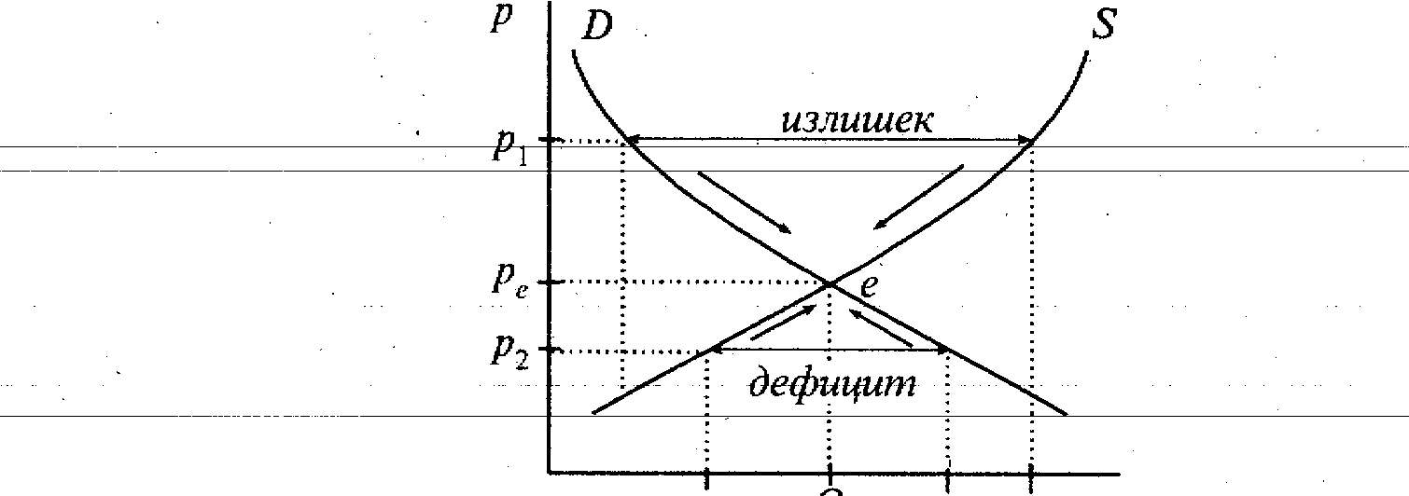Точке равновесия Е соответствует:

а) равновесный объем предложения

б) равновесный объем спроса

в) равновесная цена РЕ

г) определенное количество продавцов и покупателей.

В точке рыночного равновесия Е объем платежеспособного спроса равен объему предложения.

*Равновесная цена* – это рыночная цена, при которой устанавливается равенство между объемом спроса и предложения (Qd=Qs).

Эластичность спроса по цене (Е*d/p*) отражает то изменение объема спроса (D) на товар Х в процентах, которое последует после однопроцентного изменения цены (Р*х*) на данный товар.

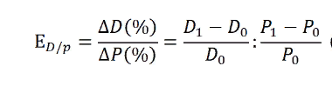

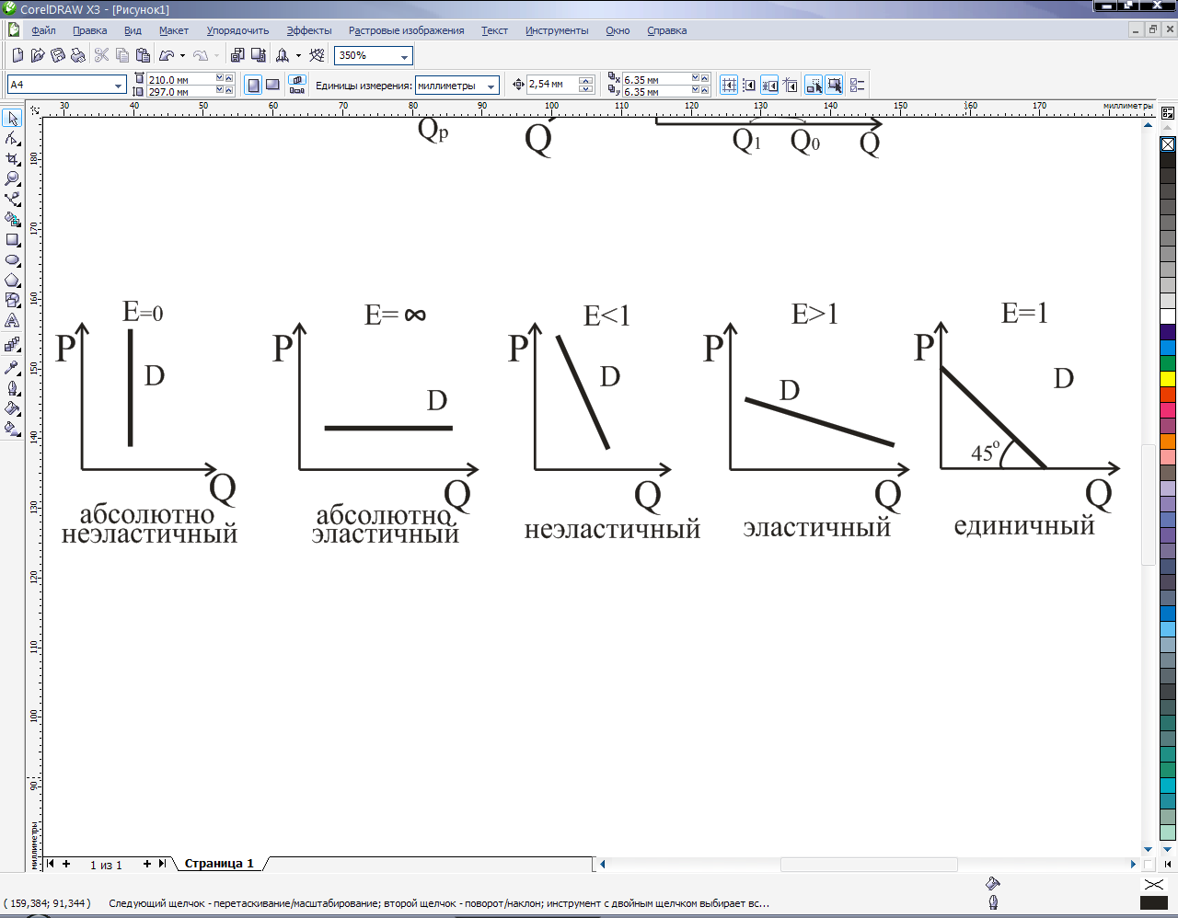

1. Спрос с единичной эластичностью предполагает пропорциональное изменение величины спроса в зависимости от изменения цены, в результате чего общий доход остается неизменным (Еd/p=1).
2. Спрос эластичный, если величина спроса изменяется на процент больший, чем цена (Еd/p >1).
3. Спрос неэластичный, когда величина спроса изменяется на меньший процент, чем цена (Еd/p <1).
4. Совершенно неэластичным будет спрос, когда величина его постоянна независимо от изменения цены на единицу товара (Еd/p =0).
5. Совершенно эластичный спрос изображается горизонтальным положением кривой спроса (Еd/p =∞).

Факторы эластичности спроса по цене:

1. Наличие товаров-заменителей (товаров-субститутов). Чем больше у того или иного экономического блага полноценных заменителей и чем ближе они к нему по потребительским свойствам, тем эластичнее спрос по цене.
2. Альтернативность. Чем шире у анализируемого товара возможность использовать его в альтернативных целях, тем выше его эластичность спроса по цене.
3. Специфика использования отдельных товаров. Здесь приходится выделять товары двух основных категорий: долговременного и кратковременного использования.
4. Фактор времени. В кратковременном периоде, когда потребитель уже приступил к реализации своих планов, ему сложно изменить принятую линию поведения. Поэтому в кратковременном спрос по цене всегда менее эластичен.
5. Эластичность спроса по доходу и ее коэффициенты. Перекрестная эластичность спроса. Эластичность предложения по цене, ее виды, показатели, факторы.

Эластичность спроса по доходу. Динамика спроса реагирует не только на изменение цены, но и на изменение доходов потребителей. Соответственно выделяется также эластичность спроса по доходу, которая представляет собой процентное изменение объема спроса, вызванное тем или иным процентным изменением дохода потребителя. Коэффициент эластичности спроса по доходу:

Спрос на нормальные товары будет возрастать по мере роста доходов потребителей. Коэффициент эластичности спроса по доходу будет иметь положительное значение. Что касается товаров низшей категории, то при увеличении доходов потребителей спрос на них будет снижаться, т.е. коэффициент будет иметь отрицательное значение. Практическое значение понятия «эластичность спроса по доходу» состоит в том, что ее состояние и динамика позволяют давать прогнозы перспектив развития того или иного производства или отрасли.

Перекрестная эластичность.

Изменить динамику спроса на какой-либо товар может изменение цены на какой-то другой товар. В этом случае речь идет о перекрестной эластичности (Еdx/py) (ф-ла 4):

Что касается товаров-субститутов, то увеличение цены на один из них вызовет увеличение спроса на другой. По отношению к товарам-комплементам перекрестная эластичность спроса отрицательна, т.е. увеличение цены один из них вызывает снижение спроса на другой.

*Эластичность предложения по цене* – это степень реагирования объема предложения на изменение цены единицы товара или услуги. Коэффициент эластичности предложения по цене показывает Еs/p, на сколько процентов изменится величина предложения товаров при изменении цены единицы товара на 1%. Рассчитывается как отношение процентного изменения величины предлагаемой продукции к процентному изменению в цене:

Предложение с единичной эластичностью обнаруживается тогда, когда изменение цены вызывает абсолютно пропорциональное изменение величины предложения.

Если Еd/p >1, то предложение считается эластичным. Т.е., на один процент изменения цены производитель реагирует несколькими процентами прироста объемом производства.

Предложение считается неэластичным, если коэффициент Еd/p <1. В таком случае линия предложения лишь незначительно отклоняется от вертикали.

Если Еd/p =0, то это означает, что предложение абсолютно неэластично. Со стороны производителя нет никакой реакции на изменение цены. Объем предложения остается на одном уровне.

Факторы эластичности предложения:

1. Цены на ресурсы;
2. Применяемые технологии;
3. Динамика цен на взаимозаменяемые и взаимодополняемые товары;
4. Налоги и субсидии;
5. Численность производителей;
6. Ожидания.
7. Общая и предельная полезность. Закон убывающей предельной полезности. Правило потребительского поведения и максимизации полезности.

***Полезность*** (U – utility of good) есть выгода от потребления, субъективная ценность, которую потребитель приписывает определенному благу (продукту).

***Функция полезности*** - [экономическая](http://ru.wikipedia.org/wiki/%D0%AD%D0%BA%D0%BE%D0%BD%D0%BE%D0%BC%D0%B8%D0%BA%D0%B0) [модель](http://ru.wikipedia.org/wiki/%D0%9C%D0%BE%D0%B4%D0%B5%D0%BB%D1%8C) для определения предпочтений экономических субъектов.

Различают общую и предельную полез­ность экономических благ.

Общая полезность (TU - total utility) экономичес­кого блага для потребителя представляет собой полезность всех составных частей блага, которое потребляется.

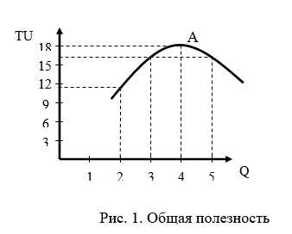С увеличением запаса благ общая полезность увеличивается, но темпы ее прироста снижаются.

**Предельная полезность** (MU – marginal utility) этого же блага представляет собой полез­ность каждой следующей единицы потребляемого блага или прирост общей полезности при дополнительном потреблении блага (MU=∆ТU/∆Q).

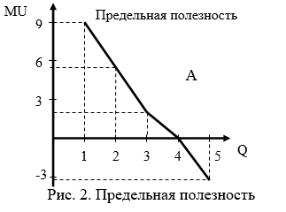

Предельная полезность MU по мере увеличения их количества снижается (рис.1,2). Точка А на графиках рисунка 2 называется точкой полного потребления потребности (MU=0).

Общая полезность есть сумма всех предельных полезностей: TU=∑MUi

Содержание закона предельной полезности выражено в следующих положениях:

а) в одном непрерывном акте потребления полезность каждой последующей единицы потребляемого блага убывает;

б) при повторном акте потребления полезность каждой последующей единицы блага уменьшается по сравнению с полезностью при первоначальном потреблении.

Закон убывающей полезности лежит в основе определения спроса.

Потребительское поведение покупателя зависит от величины личных доходов и цен на товары. При убывающей предельной полезности любого товара он стремится максимизировать общую полезность от всех осуществленных покупок.

Покупатель действует **по правилу максимизации полезности**, которое заключается в таком распределении денежного дохода, когда последняя денежная единица, затраченная на приобретение каждого вида продукта, приносит одинаковую предельную полезность. Если потребитель уравновесит свои предельные полезности в соответствии с этим правилом, то ничто не будет побуждать его к изменению структуры расходов. Потребитель будет находиться в состоянии равновесия. Суть правила можно записать в виде уравнения

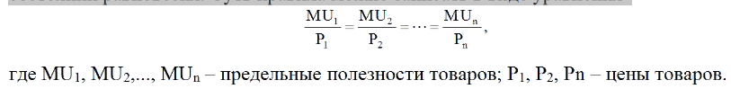

1. Экономическая сущность предпринимательской фирмы и ее виды. Постоянные и переменные факторы производства. Производственная функция и ее свойства. Изокванта.

Предприятие (фирма) – самостоятельная хозяйственная единица, обладающая правом юридического лица, владеющая определенным набором производственных факторов для производства и реализации материальных благ и услуг.

Основные функции предприятия сводятся к удовлетворению спроса потребителей в определенных видах продукции и услуг и максимизации прибыли.

Применяемые в производстве факторы подразделяются на постоянные и переменные. К постоянным относят те, количественные масштабы применения кото­рых нельзя изменить на данном временном отрезке. К переменным относятся применяемые производственные факторы, количественный состав которых может быть изменен на данном временном отрезке.

Производство заданного продукта требует обязательно­го использования какого-то определенного числа факторов производства. Отсутствие некоторых (некоторого) из них ведет к остановке производства. Значит, производственные факторы являются взаимодополняемыми.

Если имеются в наличии все производственные факторы, то при прочих равных условиях объем произведенной продукции будет зависеть от количества вводимых факто­ров.

Свойства производственной функции:

1. для каждой отрасли производства складывается своя производственная функция;
2. в рамках определенной технологии могут допускаться разные варианты сочетания основных факторов производства;
3. радикальное изменение технологии неизбежно вызывает переход от одной к другой производственной функции;
4. анализ производственной предполагает поиск такого варианта организации производства, который обеспечивает максимальную экономическую эффективность.

Объем произведенной продукции зависит не только от количества используемых факторов, но и от той комбинации, в которой они применяются. Значит, кроме взаимодополняемости производственные факторы характеризуются и взаимозаменяемостью, т.е. они могут использоваться в различ­ных пропорциях в производственном процессе, замещая друг друга.

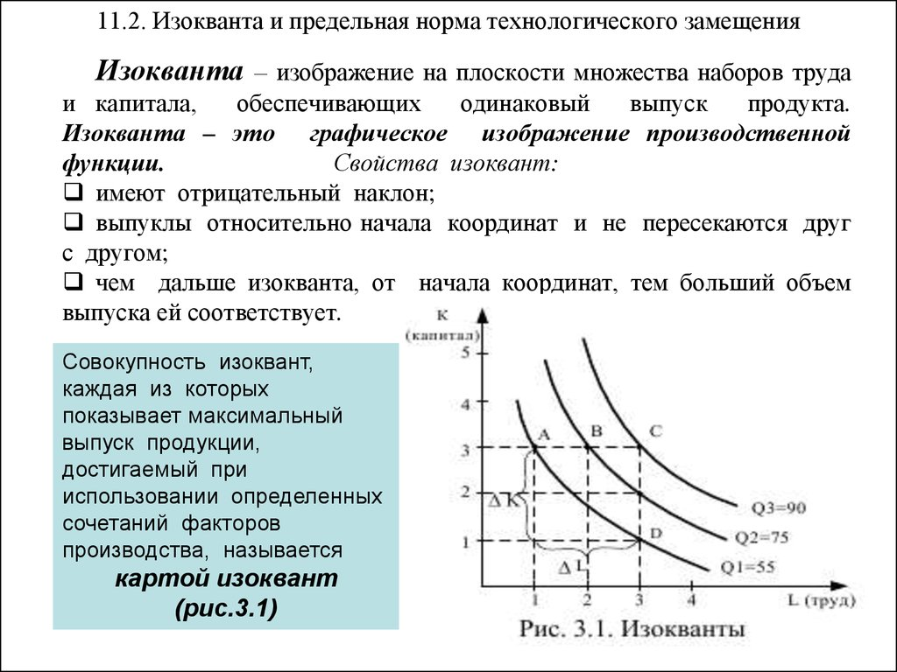

12. Общий, средний и предельный продукты переменного фактора производства. Закон убывающего предельного продукта.

**Общий продукт** (ТР – total product) – это то количество продукции, которое произведено на предприятии за определенное время. Свойства продукта: стоимость, потребительная стоимость (полезность).

**Средний продукт** переменного фактора (АР – average product) – это отношение совокупного продукта переменного фактора к использованному количеству этого фактора.

APL = TPL /L.

где APL – средний продукт; TPL – общий продукт; L – объем труда.

По существу, данная формула показывает производительность труда.

**Предельный продукт** переменного фактора производ­ства (MP – marginal product) есть прирост общего продукта, достигнутый за счет приращения этого фактора на одну дополнительную единицу.

MPL=ТРL / L,



где ТРL - увеличение объема выпуска продукции; L - приращение труда как производственного фактора на одну дополнительную единицу.



Предельный продукт характе­ризует производительность последней во­влеченной в производственный процесс дополнительной единицы этого фактора, а средний продукт — его среднюю производительность.

Для предельного продукта характерные заметные колебания: выделяется зона резкого подъема и достаточно быстрого снижения. При АРL=МРL значение среднего продукта максимально. Придание предельному продукту по труду отрицательного значения свидетельствует о допущенном на предприятии перерасходе труда как фактора производства.

Закон убывающей отдачи или «закона убывающей производительности».

Формулировка закона: по мере возрастания объема переменного фактора достигается точка, в которой дальнейшее наращивание переменного фактора ведет к снижению предельной производительности и падению объема общего выпуска.

1. Содержание издержек производства и их классификация. Издержки производства в краткосрочном периоде. Постоянные и переменные издержки. Общие, средние и предельные издержки.

**Издержки производства** *–* то, во что обходится производство конкретного объема продукции на предприятии за определенный период времени. При этом наиболее экономически эффективным методом производства какого-либо товара считается такой, при котором происходит *минимизация издержек производства*.

**Классификация издержек** **производства**:

* ***индивидуальные*** – затраты конкретного хозяйствующего субъекта;
* ***общественные*** – затраты на производство определенного вида и объема продукции с позиции национальной экономики;
* ***производственные*** *—* на производство товаров и услуг (сырье и материалы, топливо, транспортные услуги и т.д.);
* ***обращения*** *—* связанные с реализацией произведенной продукции:

Краткосрочный период — это период, когда большая часть производства остается постоянной, фиксированной, и для увеличения (или сокращения) объема производства фирма может изменять только один фактор производства.

• постоянные (TFС – fixed) — не изменяются от изменения объема производства и должны быть оплачены даже в том случае, если фирма ничего не производит. Включают: оплаты обязательств по облигационным займам, рентные платежи, амортизационные отчисления, налог на имущество, страховые взносы, жалование управленческому персоналу и будущим специалистам предприятия;

• переменные (TVС - variable) — изменяются в зависимости от изменения объема производства. Включают: затраты на сырье, топливо, энергию, транспортные услуги, большую часть трудовых ресурсов и т.д. Равны нулю, когда продукция не выпускается, по мере роста выпуска - возрастают (см. рис.);

· совокупные (ТC – total) — сумма постоянных и переменных издержек: при каждом данном объеме производства

TС=TFС+TVС

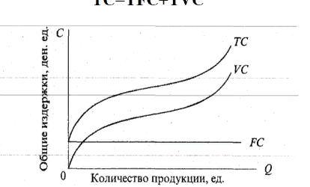

Совокупные (ТС), переменные (TVС) и постоянные издержки (TFС)

Для экономического анализа особый интерес представляют и издержки в расчете на единицу продукции, или средние издержки.

• средние (А – average) общие (АТС) — затраты на единицу произведенной продукции (TC/Q);

• средние постоянные (АFС) - постоянные затраты на единицу выпуска продукции;

• средние переменные (АVС) — затраты переменного фактора в расчете на единицу продукции;

• предельные (МС – marginal) — дополнительные, или добавочные, издержки на производство еще одной единицы продукции. Показывают, во что обойдется предприятию увеличение объема выпуска продукции на одну единицу или какую сумму можно "сэкономить" при сокращении объема производства на эту последнюю единицу.

МС=DТС / DQ, МС=DTVС / DQ.

14. Издержки производства в долгосрочном периоде. Эффект масштаба. Понятие дохода фирмы. Общий, средний и предельный доходы.

В долгосрочном периоде фирма может внести изменения во все факторы производства. Она может не только нанять дополнительных работников, но и построить или приобрести дополнительные помещения и оборудование, соответствующие новым рыночным условиям.

Издержки в долгосрочном периоде подразделяются на:

1. Общие.

2. Средние общие издержки.

3. Предельные издержки.

Предельные издержки равны средним при минимуме средних.

Можно рассматривать долгосрочный период как несколько краткосрочных периодов, которые идут подряд один за другим и соответствуют этапам постепенного роста фирмы. В каждом из краткосрочных периодов тенденции изменения средних издержек аналогичны (вначале уменьшение, затем рост). В каждом краткосрочном периоде фирма придерживается объема производства, при котором средние издержки минимальны. Поэтому общая линия изменения средних издержек в долгосрочном периоде выглядит следующим образом:

Положение кривой средних долгосрочных издержек предприятия экономисты связывают его с так называемым положительным и отрицательным *эффектом масштаба*. Эффект масштаба будет положительным, если при увеличении размеров предприятия средние издержки уменьшаются, и отрицательным — если они увеличиваются.

**Чем объясняется эффект масштаба?**

Существует много объяснений положительного и отрицательного эффекта масштаба. Экономия, обусловленная расширением масштабов производства, вызвана тем, что:

• по мере роста размеров предприятия увеличиваются возможности использования преимуществ специализации в производстве и управлении;

• на более крупных предприятиях может применяться высокопроизводительное и дорогостоящее оборудование;

• больше возможностей для диверсификации деятельности, развития побочных производств, выпуска продукции на базе отходов основного производства.

Прирост издержек, которые дает каждая дополнительная единица ресурса, называется **предельными издержками на ресурсы (MRC).**

Для фирмы будет прибыльным применять дополнительные единицы ресурса до той точки, в которой предельная доходность данного ресурса MRP равна предельным издержкам MRC. Предельная доходность данного ресурса (MRP) определяется умножением предельного продукта (МР), полученного от дополнительного объема выпуска продукции при использовании добавочной единицы труда, на дополнительный доход (MR) от добавочной единицы выпуска: 

1. **предельный доход** – т. е. приращение дохода, получаемое в результате увеличения выпуска продукции на одну дополнительную единицу затрат. Он рассчитывается по формуле



где  – приращение общего дохода в результате реализации дополнительной единицы продукции;  – приращение объема производства и реализации продукции);

1. о продаже товара, его цене (здесь важное значение имеет **средний доход** – т. е. выручка от реализации единицы продукции. Он определяется по формуле



где  – общий (валовой) доход;  – цена реализации единицы продукции;  – количество единиц реализованной продукции);

1. финансового характера (как поддержать в порядке денежные средства предприятия).
2. Различают **общий (валовой) доход** и **чистый доход***.* **Общий доход(TR)** представляет денежную выручку фирмы, полученную в результате реализации продукции. Он рассчитывается по формуле
3. 
4. где  – цена реализации единицы продукции;  – количество единиц реализованной продукции.

15. Сущность прибыли, ее функции и виды. Рентабельность и ее виды.

Важнейшая категория рыночной экономики – прибыль. В условиях товарно-денежных отношений целью любой фирмы или производства является максимизация прибыли. Чаще всего прибыль определяется как общая выручка минус общие затраты.

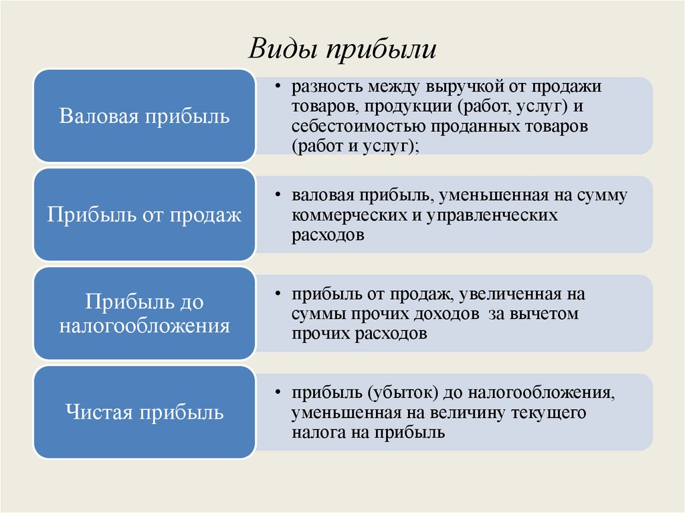

В фирме прибыль несет в себе определенные функции. Важнейшими из них являются: **учетная, стимулирующая, распределительная**.

**Учетная** функция рассматривает прибыль как критерий эффективности коммерческой деятельности фирмы.

**Стимулирующая** функция прибыли заключается в том, что она является двигателем экономики. Стремление получить прибыль стимулирует снижение издержек производства, осуществление нововведений и технических усовершенствований.

**Распределительная** функция заключается в том, что она служит источником накопления и развития производства, материального поощрения работников и т. д. В процессе распределения прибыль направляется: в бюджет и во внебюджетные фонды; в банк на погашение ссуд и уплату процентов; остается у фирмы. Прибыль, остающаяся у фирмы, используется на: а) накопление (производственное и научное развитие);

б) социальные нужды; в) покрытие убытков и прочих затрат; г) потребление (выплаты дивидендов, материальной помощи и т. д.).

Комплексным показателем экономической эффективности производственно-хозяйственной деятельности фирмы выступает **рентабельность.** Рентабельность выражает абсолютный или относительный размер прибыли на одну денежную единицу текущих затрат или на одну денежную единицу используемых ресурсов (основных производственных фондов, оборотных средств, собственного и заемного капитала). Различают следующие виды рентабельности**:** рентабельность производства, рентабельность продукции, рентабельность капитальных вложений (инвестиций).

**Рентабельность производства**отражает эффективность использования производственных фондов, имущества, собственного и заемного капитала. Она рассчитывается как отношение балансовой прибыли к среднегодовой стоимости основных производственных фондов и нормируемых оборотных средств: ٫

где Пб – балансовая прибыль; Фосн– среднегодовая стоимость основных производственных фондов; Фнорм. обор – среднегодовая стоимость нормируемых оборотных средств. Иначе рентабельность производства определяется как отношение балансовой прибыли к сумме собственного и заемного капитала:



,

где Кав – весь авансированный капитал.

**Рентабельность продукции**определяется как отношение прибыли от реализации продукции (или ее отдельных видов) к ее полной себестоимости:



где Рпк – рентабельность отдельного вида продукции; С – полная себестоимость продукции.

Для оценки эффективности капитальных вложений (инвестиций) в расширенное воспроизводство производственных фондов и новую технику рассчитывают показатели рентабельности капитальных вложений (Рк) или срока их окупаемости (Ток):

٫

16. Особенности функционирования рынков ресурсов. Рынок природных ресурсов. Рентные отношения и виды ренты.

Природные ресурсы включают землю, полезные ископаемые, леса, источники энергии, воду и т.д. Они используются обществом для удовлетворения материальных и духовных потребностей людей. Важнейшим природным ресурсом является земля.

Отношения по поводу ценообразования и распределения доходов от использования земли, ее ископаемых ресурсов и недвижимости называются **рентными**.

Под экономической рентой понимают цену земли, уплачиваемую арендатором ее собственнику за возможность производительного использования земли и получения прибыли. При этом рента является частью этой прибыли и уплачивается путем ее распределения в пользу собственника земли.

Цена земли кроме спроса в значительной мере зависит от ее плодородия и природно-климатических условий. На более плодородных участках земли будет получено больше продукции чем на худших при одинаковых затратах капитала. Дополнительный доход полученный с более выгодных участков земли называется **дифференциальной рентой I**. Она содержит некоторую положительную разность дохода, возникающего на более плодородных и выгодно расположенных землях. Сельскохозяйственные предприятия расположенные ближе к крупным городам, получают дополнительный доход в виде экономии на транспортных расходах, содержании хранилищ, сокращении потерь и т.д.

С развитием научно-технического прогресса в аграрном секторе начали повышать естественное плодородие почвы. Это повышение осуществлялось с помощью дополнительных затрат, предполагающих использование современных технологий обработки почвы и внесения рационального количества минеральных, органических и т.д. удобрений. Дополнительные затраты капитала в землю, позволяющие получить добавочный доход называют **дифференциальной рентой II.**

Существует ограниченное количество земли, которое пригодно для производства редких видов продукции, как, например, особые сорта чая, винограда, кофе. Поэтому на таких землях собственник получает **монопольную ренту.**

Для принятия решения о продаже земли собственник сначала сравнивает величину ренты, получаемого с этого участка, с величиной ставки процента под который он может поместить вырученные от продажи земли деньги в банк. Продажная цена земли определяется по формуле:  где Р – цена земли; R – рента; r – ставка процента

17. Рынок капитала и особенности его функционирования. Рынок труда, его сущность и особенности. Сущность заработной платы, ее формы и системы.

**Рынок капитала** – это составная часть рынка факторов производства. Капитал как экономический ресурс воплощен в технике, машинах, оборудовании, сырье, материалах, зданиях и т.д. Это производительный, физический капитал. Рынок факторов производства, специфика действующих здесь законов спроса и предложения устанавливает цену любой разновидности капитала. Его ценой выступает тот доход, который он способен принести в результате использования, производственного применения.

Существует денежный капитал, который не способен производить товары и вследствие этого не является экономическим ресурсом. В то же время деньги представляют собой посреднический механизм приобретения оборудования, зданий, новых технологий, материалов и поэтому вносят вклад в производство. В результате, спрос на капитал можно представить, как спрос фирм на производственный капитал, проявляющийся в специфической форме спроса на деньги. Деньги, предоставляемые фирмам во временное пользование в ссуду, называются **ссудным капиталом**. Обобщающим показателем дохода на капитал выступает **процентная ставка**, т.е. такая величина дохода, которая исчисляется за определенный период времени, чаще всего за год, в процентном отношении к величине применяемого капитала. Размер получаемого дохода выступает по существу ценой капитала, вплоть до таких форм, как наличные деньги, предоставляемые в ссуду, ценные бумаги. Все формы капитала достаточно разнообразны, их зачастую невозможно суммировать в натурально-вещественном выражении. В рыночных условиях необходима одинаковая оценка и соизмерение, без которых невозможно принять обоснованные инвестиционные решения, осуществить расчет возможных доходов.

В зависимости от временного периода подразделяют ставку процента в краткосрочном и долгосрочном периодах.

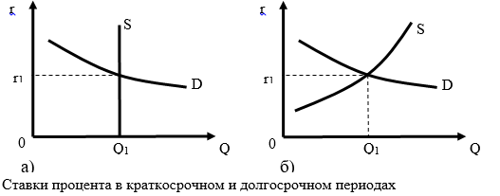

Для краткосрочного периода времени предложение капитала представляет определенную величину и фиксировано. Поэтому кривая предложения S на рис.3. а имеет вертикальное положение. Ставка процента определяется пересечением кривых S и D. При увеличении спроса на капитал кривая спроса D поднимается вверх и ставка процента будет больше.

В отличие от краткосрочного периода в долгосрочной перспективе капитал в экономике имеет возможность накопится, т.е. его предложение не ограничено, а увеличивается с течением времени. В результате кривая предложения S на рис.3. б носит не вертикальный, а восходящий характер.

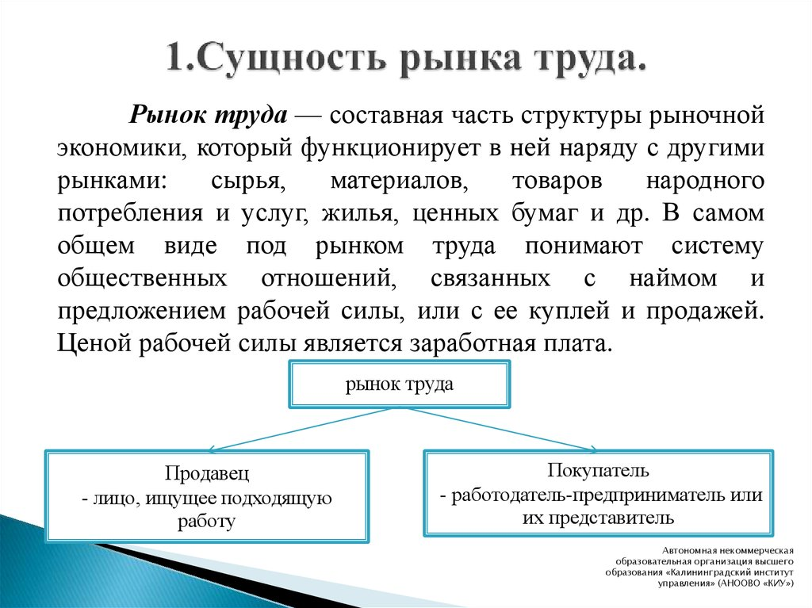

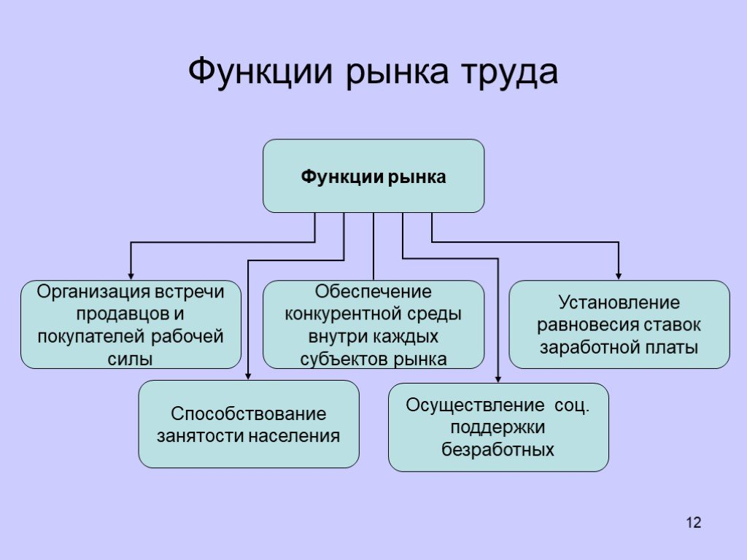

18. Национальная экономика и ее характеристика. Система национальных счетов.

**Национальная экономика -** система общественного воспроизводства страны, охватывающая все сферы деятельности. Цели национальной экономики

• обеспечить устойчивые высокие темпы роста объема производства товаров и услуг без резких изменений, спадов и кризисов;

• обеспечить стабильность цен в рыночной экономике, не "замораживая" их на длительный период, а планово регулируя;

• создать высокий уровень занятости - достигается в том случае, когда каждый желающий получит работу;

• поддержание активного внешнеторгового баланса - достижение относительного равновесия между экспортом и импортом страны.

В зависимости от критерия классификации можно выделить следующие *структуры национальной экономики:*

*Воспроизводственную* – деление на сферы хозяйства (группы однородных отраслей). Выделяются три крупные взаимосвязанные сферы: материальное производство (промышленность, сельское хозяйство, строительство, транспорт, связь, частично услуги), нематериальное производство (наука, искусство, образование и др.), непроизводственная сфера (оборона, религия, общественные организации);

*Социальную* – деление экономики на секторы в зависимости от собственности (государственный, частный, коллективный, смешанный);

*Отраслевую* – выделение крупных народнохозяйственных отраслей и подотраслей (например, промышленность и ее подотрасли: легкая, пищевая, машиностроение и др.);

*Территориальную –* деление на экономические районы.

Важной чертой национальной экономики являются ее макроэкономические пропорции.

Макроэкономические пропорции - *количественные соотношения между различными подразделениями и сферами общественного производства национальной экономики.*

Сбалансированность национальной экономики — *соответствие между взаимосвязанными отраслями, между объемами производимых благ и потребностями в них.*

**Система национальных счетов** – применяемая в развитых странах система национального учета, статистики в масштабе страны, основанная на обобщении и систематизации макроэкономических показателей и балансовых таблиц. В основу СНС положены следующие принципы: балансирования доходов и расходов по методу двойной запаси, стоимостной оценки всех товаров и услуг, раздельного учета на специальных счетах показателей производства, образования доходов, распределения доходов и использования доходов. В СНС используется ряд показателей, основной из которых – ВНП или ВВП. ВНП – это суммарная рыночная стоимость всех готовых (конечных, то есть не требующих переработки перед использованием) товаров и услуг, произведенных в стране за год.

ВВП охватывает готовую стоимость всей конечной продукции, созданной внутри страны (как отечественными, так и иностранными производителями), но не учитывает стоимость продукции, произведенной отечественными производителями за рубежом.

19. Номинальный реальный и потенциальный ВВП. Чистый национальный продукт, национальный доход, личный доход. Совокупный спрос. Ценовые и неценовые факторы совокупного спроса.

**Потенциальный выпуск ВВП** – это уровень выпуска продукции, предполагающий вовлечение в экономический оборот всех экономических ресурсов, т. е. при полной занятости и полном объеме производства. Фактический выпуск может быть больше или меньше потенциального.

Разрыв обычно определяется за экономический цикл. Для кратковременного периода (год) определяют номинальный и реальный ВНП.

**Номинальный ВВП** – это стоимость готовых товаров и услуг, произведенных в экономике страны в течение года по текущим ценам.

**Реальный ВВП** – стоимость всех произведенных готовых товаров и услуг в данном году с учетом цен базового года.

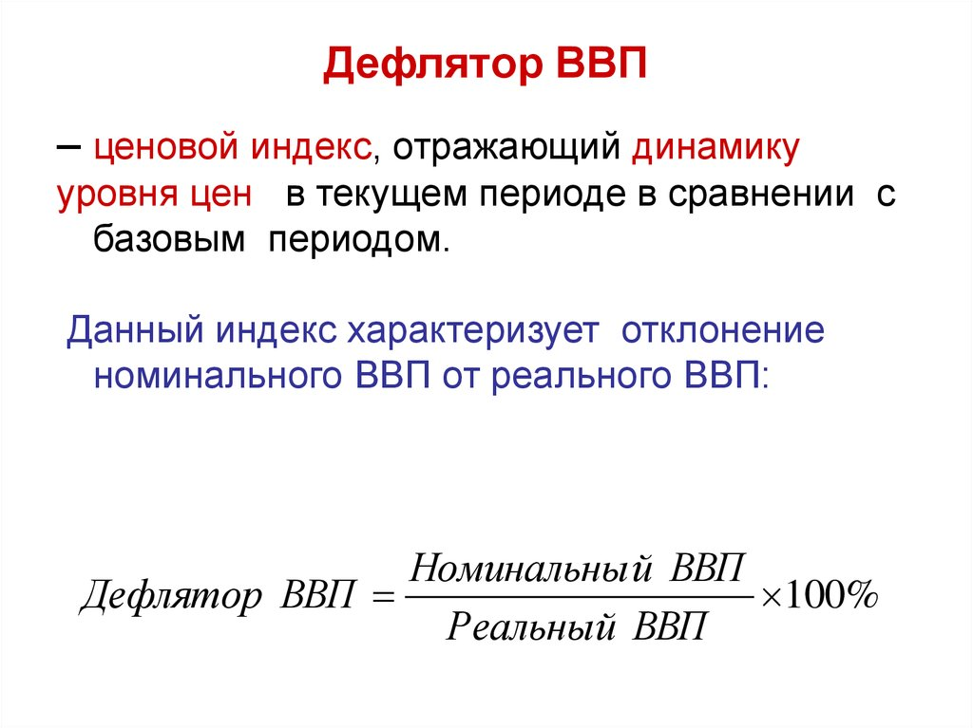

**Чистый национальный продукт (ЧНП)** — это ВНП за вычетом той части произведенного продукта, которая необходима для замены капитала, изношенного в процессе выпуска продукции (амортизации), т.е. ЧНП включает в себя только чистые инвестиции.

**Национальный доход** (НД – NI – national income) — общий доход, полученный поставщиками ресурсов за их вклад в создание ВНП. Национальным доход включает все виды пофакторных доходов, полученных и данном году (заработная плата + рента + процент + прибыль).

**Личный (персональный) доход** (ЛД) — весь доход, заработанный или полученный отдельными лицами, т.е. не только пофакторные доходы, но и трансфертные платежи.

**Совокупный спрос** (AD – aggregate demand) – это спрос на общий объем товаров и услуг, который может быть предъявлен при данном уровне цен.

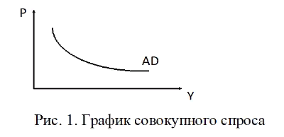

Среди факторов, влияющих на совокупный спрос, выделяют ценовые и неценовые.

**Ценовые факторы**, то есть основанные на изменении уровня цен:

- эффект процентной ставки: при росте уровня цен (ускорении инфляции) процентные ставки по кредитам увеличиваются, поэтому инвестиции становятся менее выгодными, и инвестиционный спрос (одно из слагаемых) совокупного спроса уменьшается;

- эффект богатства (эффект реальных кассовых остатков): при росте цен снижается покупательская способность доходов и сбережений населения, что негативно сказывается на потребительском спросе;

- эффект импортных закупок: изменение уровня цен в одной стране относительно стран-партнеров приводит к изменениям объема чистого экспорта (Если дорожают отечественные товары – уменьшается спрос на экспорт и увеличивается спрос на импорт);

Действие данных факторов объясняет обратную зависимость между уровнем цен и объемом совокупного спроса (график).

**Неценовые факторы**, не связанные напрямую с изменением уровня цен, сдвигают кривую совокупного спроса вправо или влево. Такими факторами являются изменения любого из компонентов совокупного спроса, происходящие при неизменном уровне цен:

1) изменения в потребительских расходах домашних хозяйств (С) - когда изменяются: благосостояние потребителей, ожидания потребителей, задолженность потребителей, налоги;

2) изменения в инвестиционных расходах (I) - когда изменяются: процентные ставки, ожидаемые прибыли от инвестиций, налоги с предприятий, технологии, избыточные мощности;

3) изменения в государственных расходах (G);

4) изменения в расходах на чистый объем экспорта (Xn): национальный доход в зарубежных странах, валютные курсы.

20. Совокупное предложение. Неценовые факторы совокупного предложения. Краткосрочное и долгосрочное равновесие в модели AD-AS. Изменение в равновесии.

**Совокупное предложение** (AS – aggregate supply) – это общее количество товаров и услуг, которое может быть произведено и предложено в соответствии со сложившимся уровнем цен.

Объем выпуска фирм находится в прямой зависимости от цен, которые устанавливаются на их товары и услуги на рынке. Совокупное предложение следует рассматривать отдельно в краткосрочном периоде и в долгосрочном периоде. Это объясняется большой значимостью влияния изменений количества факторов производства.

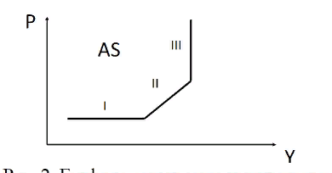

Рис. 2. График совокупного предложения

На графике совокупного предложения можно выделить три участка: I – кейнсианский; II – промежуточный; III – классический.

Горизонтальный, или кейнсианский, отрезок отражает совокупное предложение в краткосрочном периоде. Он рассмотрел экономику в период, когда имеются в наличии запасы ресурсов (обычно так происходит в период экономического спада), поэтому в краткосрочном периоде возможно увеличение объема национального продукта без повышения уровня цен за счет привлечения дополнительного количества факторов производства.

На промежуточном участке уровень цен на продукцию и объем производства растут одновременно. Это объясняется тем, что по мере увеличения объема вовлекаемых в производство ресурсов последние начинают дорожать, что сказывается на общем уровне цен.

Кривая совокупного предложения в долгосрочном периоде – классический участок – имеет вид вертикальной прямой. Представители классического направления считают, что в долгосрочном периоде в экономике всегда будет естественный уровень занятости и будут использоваться все имеющиеся ресурсы, т.е. никакое изменение цен в долгосрочном периоде не может привести к изменениям реального национального производства, так как все факторы производства используются полностью (если и есть резервы, они слишком дороги).

На совокупное предложение могут оказывать воздействие и неценовые факторы, которые будут сдвигать кривую совокупного предложения вправо или влево. **Неценовые факторы** включают в себя: **изменения цен на ресурсы**: земля, трудовые ресурсы, капитал, предпринимательские способности; изменения в производительности; **изменения правовых норм**: налоги с предприятий и субсидии, государственное регулирование.

Равновесие в экономике предполагает поддержание следующих условий: а) все индивиды должны найти на рынке предметы потребления в соответствии с покупательной способностью; б) все предприниматели в состоянии найти на рынке необходимые им производственные ресурсы; в) весь продукт прошлого года должен быть реализован.

Классическая модель макроэкономического равновесия описывает соотношение совокупных спроса и предложения в долгосрочном периоде, предполагает механизм свободного ценообразования. Увеличение объема национального производства стимулирует рост доходов, а тот, в свою очередь, вызывает расширение всех составляющих совокупного спроса и, в итоге, рост объема производства до уровня полной занятости. При этом государственное вмешательство в экономические процессы считается излишним.

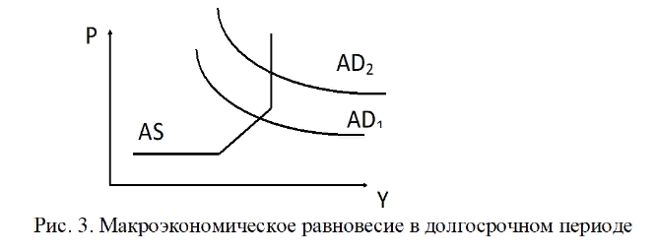

В данной модели возможны следующие варианты:

1) совокупное предложение превышает совокупный спрос. Сбыт товаров затруднен, запасы нарастают, рост производства тормозится, возможен его спад; 2) совокупный спрос обгоняет совокупное предложение. Картина на рынке иная: запасы сокращаются, неудовлетворенный спрос стимулирует рост производства.

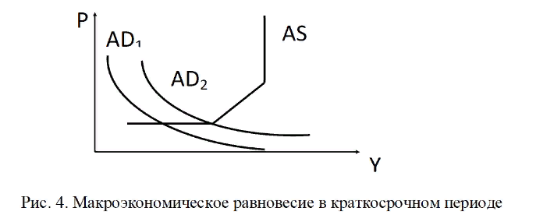

21. Понятие денег и их функции. Спрос и предложение денег. Равновесие денежного рынка.

Развитие торговли и обмена товаром поставило проблему равноценного обмена между продавцами и покупателями. Необходим был всеобщий эквивалент, который позволил бы обменивать на него все основные товары. Этим всеобщим эквивалентом являются деньги.

На начальном этапе развития торговли в качестве денег использовались определенные товары (скот, плоды с/х культур). Постепенно в качестве денег стали использоваться слитки, а затем и монеты из драгоценных металлов – золота и серебра.

Это обусловлено их потребительскими свойствами:

• сохраняемость и долговечность;

• делимость;

• портативность;

• однородность и узнаваемость.

Система, в которой функцию денег выполняли золото и серебро, называют биметаллической. В начале 20 в. она заменилась монометаллической (золото). Постепенно металлические деньги сменялись бумажными. На современном этапе существует множество финансовых инструментов, которые используются в качестве денег (банкноты, векселя, чеки).

Вексель – долговая расписка, в которой указаны обязательства уплаты определенной суммы в определенный срок.

Банкнота – банковский вексель, т. е. долговая расписка банка.

Способность денег выполнять свои функции называется их ликвидностью.

Ликвидность – свойство финансовых активов превращаться в наличные деньги.

Роль денег в экономике проявляется в их функциях, основные из которых:

• деньги – мера стоимости товара. Стоимость товара, выраженная в деньгах, называется ценой;

• деньги – средство обращения, заключается в способности денег быть посредником при обмене товара;

• деньги – средство платежа;

• деньги – средство накопления.

Спрос на деньги обусловлен двумя их функциями: быть средством обращения и средством накопления (сохранения) богатства.

Общий спрос на деньги состоит из спроса на деньги для сделок и из спроса на деньги как средство обращения.

Спрос не деньги для сделок Dt — это спрос, предъявляемый населением, предприятиями и государством для покупки предметов потребления, средств производства и оплаты труда. Он изменяется прямо пропорционально номинальному ВВП и не зависит от процентной ставки, поэтому спрос на деньги для сделок имеет вид вертикальной прямой.

Спрос на деньги как средства сбережения (активов) Da представляет собой количество денег, которое люди хотят хранить в качестве сбережений (активов). Накопленные финансовые средства люди могут использовать на покупку ценных бумаг, держать в сберегательном банке или хранить в виде денег дома. Чем выше процентная ставка, тем меньше денег будет находиться в виде активов дома или в сберегательном банке на бессрочных счетах, и наоборот. Таким образом, спрос на 'деньги для активов изменяется обратно пропорционально процентной ставке.

Если предложение денег в обращении увеличивается возникает их временный избыток. Чтобы деньги не обесценивались, люди будут откладывать их в финансовые активы (например, облигации). Это вызовет рост спроса на них, а, следовательно, и цен. Процентная ставка в этом случае упадет, что вызовет увеличение количества наличности и чековых вкладов, которые население и фирмы готовы держать на руках. При уменьшении предложения денег все происходит наоборот, и равновесие на денежном рынке восстанавливается при меньшем предложении денег и большей, чем первоначальная, ставке процента. Предложение денег совершенно неэластично.

Равновесие означает равенство количества активов, которые хозяйственные агенты хотят иметь в виде денег, количеству которое предлагается банковской системой. Равновесие это достигается при определенной процентной ставке.

22. Номинальная и реальная процентные ставки. Уравнение Фишера. Структура денежно-кредитной системы. Инструменты денежно-кредитной политики.

**Номинальная ставка процента -**это текущая рыночная ставка, не учитывающая уровень инфляции. **Реальная ставка процента -** это номинальная ставка за вычетом ожидаемых (предполагаемых) темпов инфляции. Различие между номинальной и реальной процентной ставкой приобретает смысл только в условиях **инфляции** (повышения общего уровня цен) или **дефляции** (снижения общего уровня цен).

Американский экономист Фишер выдвинул гипотезу относительно связи между номинальной и реальной ставкой. Она получила название **эффект Фишера,**который означает следующее: *номинальная ставка процента изменяется так, чтобы реальная ставка оставалась неизменной:* *i= r + πe,* где *i* – номинальная ставка процента, *r* - реальная ставка процента, πе – ожидаемый темп инфляции в процентах.

Различие между номинальной и реальной ставкой процента важно для понимания того, как заключаются контракты в экономике с нестабильным общим уровнем цен. Таким образом, понять процесс принятия инвестиционных решений невозможно, игнорируя различие между номинальной и реальной ставкой процента.

Денежно-кредитная политика государства представляет собой совокупность мер экономического регулирования денежного обращения и кредита, направленную на обеспечение устойчивого экономического роста путем воздействия на уровень и динамику инфляции, инвестиционную активность и другие важнейшие макроэкономические процессы.

Государственная денежно-кредитная политика является важнейшим методом государственного регулирования общественного воспроизводства с целью обеспечения наиболее благоприятных условий для развития рыночной экономики. Эта политика проводится Центральным банком, регулирующим денежную эмиссию, а также облегчает или затрудняет выдачу кредитов коммерческим банкам. Центральный банк воздействует на динамику потребительского спроса, уровень цен и на частную инвестиционную активность.

***Основными инструментами денежно-кредитной политики являются:***

операции на открытом рынке,

изменение учетной ставки,

изменение нормы обязательных резервов.

Центральный банк проводит активно операции на открытом рынке с государственными ценными бумагами. После проведения операций на открытом рынке часть денег изымается из обращения, кредитные ресурсы банков сужаются. Происходит мультипликативное сокращение объема кредитных денег, а значит, и циркулирующей денежной массы.

23. Понятие финансов и их функции. Финансовая система и ее структура. Налогообложение: сущность и принципы. Виды налогов. Кривая Лаффера.

**Финансы** – доход, платёж. Отражают экономические отношения между различными субъектами хозяйствования по поводу формирования, распределения и использования фондов денежных средств в процессе создания, распределения и перераспределения национального продукта.

*Функции* финансов:

• распределительная

• регулирующая

• контрольная

**Финансовая система** – совокупность финансовых отношений, форм, способов и методов организации, совокупность финансовых институтов (министерство финансов РБ, министерство налогов, НБРБ), совокупность финансовых рынков (денежный рынок, рынок ценных бумаг, кредитный рынок).

***Структура финансовой системы***:

ДЕЦЕНТРАЛИЗОВАННЫЕ

• Финансы хозяйствующих субъектов (предприятий и организаций различных форм собственности и сфер деятельности)

• Финансы домашних хозяйств

ЦЕНТРАЛИЗОВАННЫЕ

• Государственные финансы

• Муниципальные финансы

**Государственные финансы** – сфера экономических отношений, связанная с образованием централизованных фондов денежных средств, необходимы государству для осуществления его функций. Структура: гос.бюджет, гос.бюджетные и небюджетные фонды, гос.кредит, гос.фонды страхования

**Частные финансы** – система экономических отношений, связанных с формированием, распределением, использованием фондов денежных средств с целью обеспечения процесса производства благ и получения прибыли. Источники: уставный фонд, прибыль, амортизационные отчисления, кредиты, продажа акций

***Финансовая система РБ***. Финансовая система Республики Беларусь включает в себя сферы: общегосударственные (централизованные финансы) и финансы предприятий, учреждений, организаций (децентрализованные финансы). В условиях рыночных отношений третьей сферой является финансовый рынок, служащий для мобилизации и эффективного использования временно свободных денежных средств и обеспечивающий процесс перелива капитала в отрасли с высоким уровнем дохода.

Состав финансовом системы Республики Беларусь характеризуется такими звеньями, которые выражают государственное устройство и экономические основы хозяйственной деятельности. Основные звенья - государственный бюджет и финансы субъектов хозяйствования, характеризующиеся обособлением финансовых ресурсов и организационно-правовой основой их формирования

Под ***налоговой системой*** государства понимается совокупность налогов, пошлин и сборов, установленных на его территории и взимаемых с целью создания централизованного общегосударственного фонда финансовых ресурсов, а также совокупность принципов, способов, форм и методов их взимания. В настоящее время можно выделить следующие **принципы налогообложения**:

*Принцип равномерности* — требует, чтобы граждане каждого государства принимали материальное участие в обеспечении правительства соразмерно своим доходам, которые они получают под покровительством правительства.

*Принцип определенности* — требует, чтобы сумма, способ и время платежа были совершенно точно заранее известны плательщику.

*Принцип удобства* — предполагает, что налог должен взиматься в такое время и таким способом, которые представляют наибольшие удобства для плательщика, т. е. государство должно устранить формальности и упростить акт уплаты налога, а также приурочить налоговый платеж ко времени получения дохода.

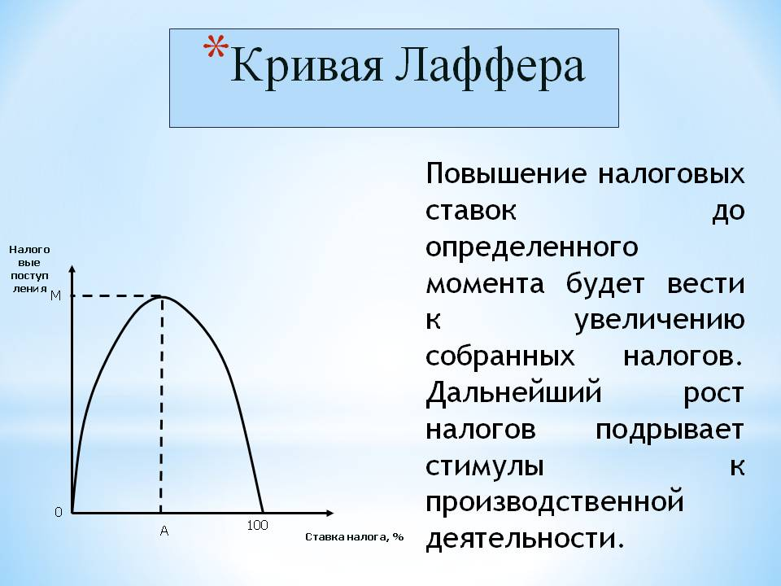

24. Государственный бюджет и его функции. Доходы и расходы бюджета. Циклический характер экономического развития. Экономический цикл и его фазы.

Государственный бюджет– это централизованный фонд денежных ресурсов, которым располагает правительство страны для содержания государственного аппарата, вооруженных сил, а также выполнения необходимых социально-экономических функций. Основными принципами построения государственного бюджета являются: полнота, единство, реальность и гласность.

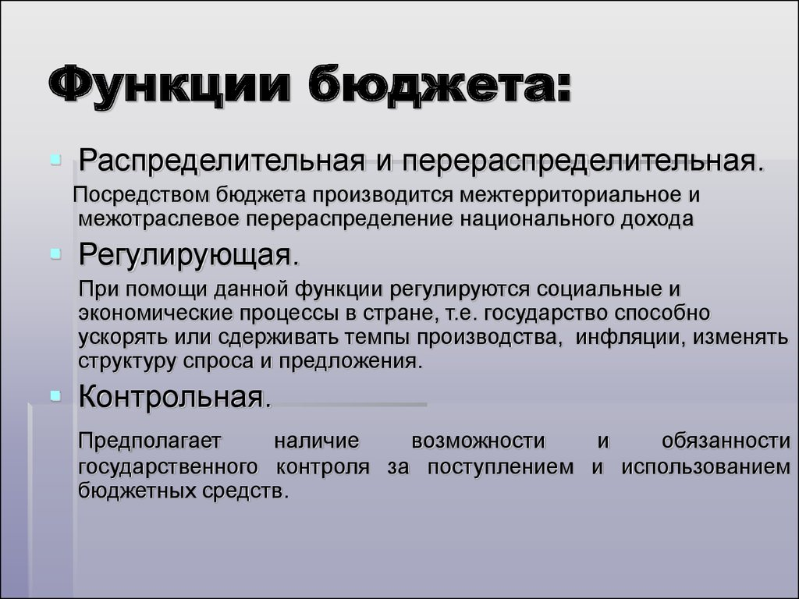

В соответствии с позициями неоклассической и ордолиберальной школ выделяют следующие функции бюджета: аллокационная связанная с формированием государственных доходов и расходов, направленная на производство в экономике общественных благ и решение проблемы внешних эффектов), перераспределительная (заключается в перераспределении внутреннего валового продукта и имеет две взаимосвязанные стадии:образование доходов бюджета;использование бюджетных средств (расходы бюд­жета) и стабилизационная(выражается в обеспечении всем хозяйствующим субъектам и гражданам стабильных условия развития). Традиционный экономический анализ выделяет следующие функции бюджета:

перераспределение национального дохода, в том числе для финансирования социальной политики;

контроль за финансовым состоянием экономики через движение финансовых ресурсов;

регулирование и стимулирование экономики и научно-технического прогресса.

Свод бюджетов нижестоящих территориальных уровней и бюджета соответствующего административного образования, используемый для анализа совокупных финансовых показателей, представляет собой консолидированный бюджет.

В бюджете находит свое отражение структура расходов и доходов государства. Удельный вес отдельных статей в государственном бюджете стран с рыночной экономикой примерно таков:

1) по расходам это затраты :

на социальные услуги: здравоохранение, образование, социальные пособия , субсидии бюджетам местных властей на эти цели — 40—-50 %;

на хозяйственные нужды: капиталовложения в инфраструктуру, дотации госпредприятиям, субсидии сельскому хозяйству, расходы на осуществление государственных программ — 10-20 %;

на вооружение и материальное обеспечение внешней политики, включая содержание дипломатических служб и займы иностранным государствам —10 —20%;

на администрирование и управление (содержание правительственных органов, юстиции и пр. ) —5—10%;

на обслуживание и выплату платежей по государственному долгу до 7—8%.

Доходы формируются за счет

налогов (в том числе акцизные сборы и таможенные пошлины, гербовый сбор) —75—85 %;

неналоговых поступлений: доходы от государственной собственности, государственного сектора в экономике, государственной торговли — 5—8%;

взносов в государственные фонды социального страхования, пенсионный и страхования от безработицы —10—12%.

Государственные расходы характеризуют направление и цели бюджетных ассигнований и выполняют функции регулирования социально-экономических процессов. Они носят целевой и, как правило, безвозвратный характер. Безвозвратное предоставление государственных средств из бюджета на целевое развитие называется бюджетным финансированием.

Экономический цикл (цикл деловой активности) — это регулярно повторяющиеся периоды в развитии национальной экономики. Экономическому росту сопутствуют периодические колебания уровня экономической активности (чередования сокращения и расширения объемов производства, инвестиций, снижения и повышения уровня доходов, занятости, цен, ставок, процентов, курсов ценных бумаг).

Цикличность — механизм саморегулирования рыночной экономики; характеризуется периодическим ростом и спадом производства, периодическими изменениями рыночной конъюнктуры (цен, процентных ставок, курса ценных бумаг, заработной платы, дивидендов).

25. Сущность и причины инфляции. Измерение инфляции. Формы и типы инфляции. Последствия инфляции. Система антиинфляционных мер.

Инфляция — это переполнение каналов денежного обращения избыточной денежной массой, проявляемое в росте товарных цен.

Причины инфляции:

1.Рост государственных расходов, для финансирования которых государство прибегает к денежной эмиссии, увеличивая денежную массу сверх потребностей товарного обращения. Наиболее ярко выражено в военные и кризисные периоды.

2.Чрезмерное расширение денежной массы за счёт массового кредитования, причём финансовый ресурс для кредитования берется не из сбережений, а эмиссии необеспеченной валюты.

3.Монополия крупных фирм на определение цены и собственных издержек производства, особенно в сырьевых отраслях.

4.Монополия профсоюзов, которая ограничивает возможности рыночного механизма определять приемлемый для экономики уровень заработной платы.

В зависимости от темпов роста цен на рынке различают следующие виды инфляции:

1.ползучая – при ежегодных темпах прироста цен на 3-4%. Такая инфляция характерна для развитых стран, которые рассматривают ее как стимулирующий фактор;

2.галопирующая – при среднегодовых темпах прироста цен на 10-50% (иногда до 100%), которая преобладает в развивающихся странах;

3.гиперинфляция – при ежегодных темпах прироста цен свыше 100% - свойственна странам в отдельные периоды, когда они переживают коренную ломку своей экономической структуры.

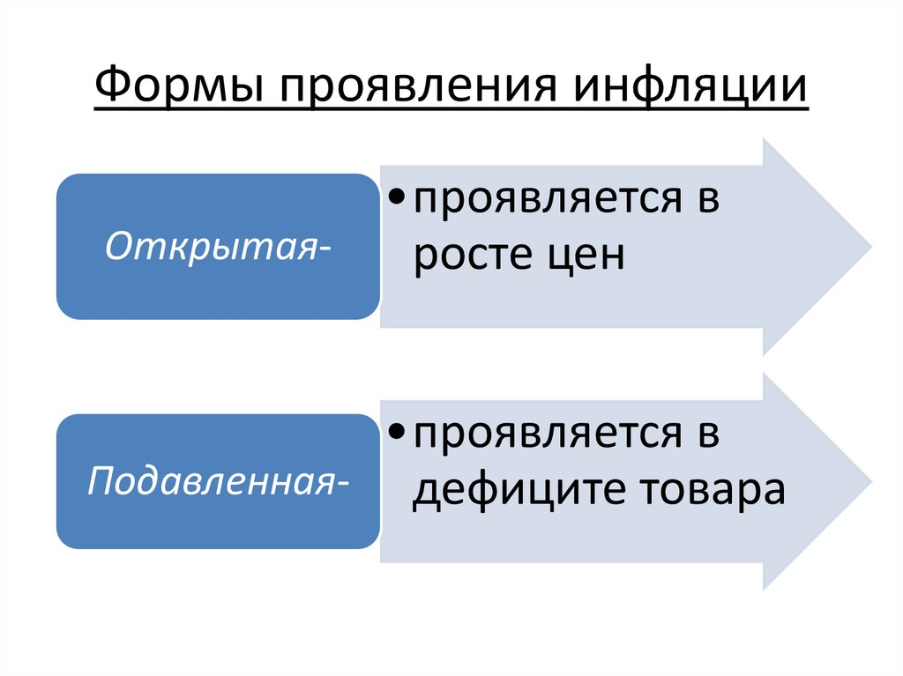

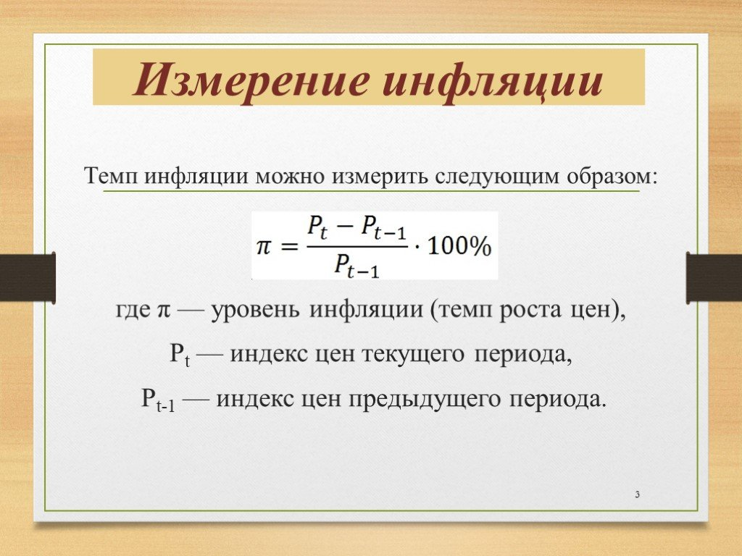

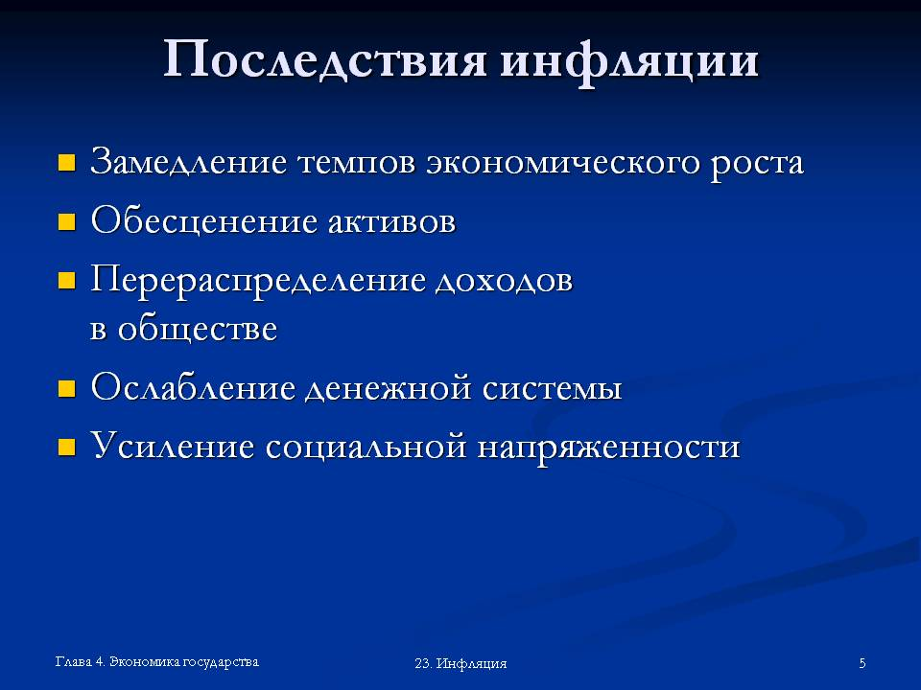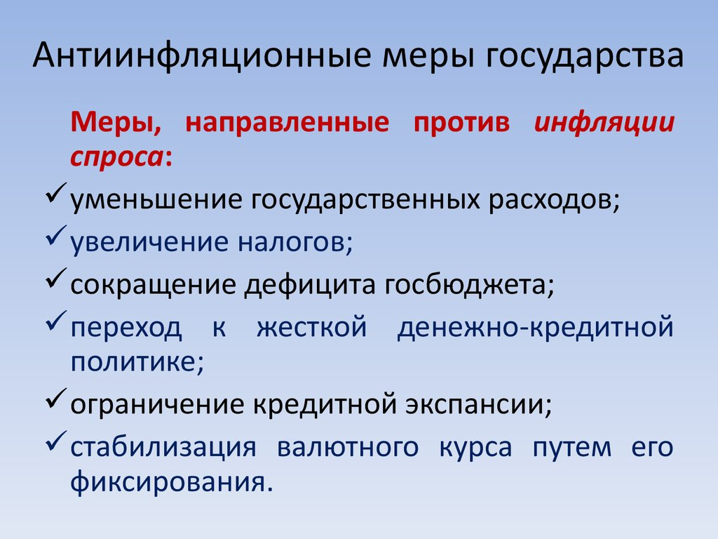

26. Безработица и ее виды. Определение уровня безработицы и ее последствия. Закон Оукена. Социальная политика: сущность, цели, направления.

*Безработным* считается человек, который хочет работать, может рабо­тать, но не имеет рабочего места.

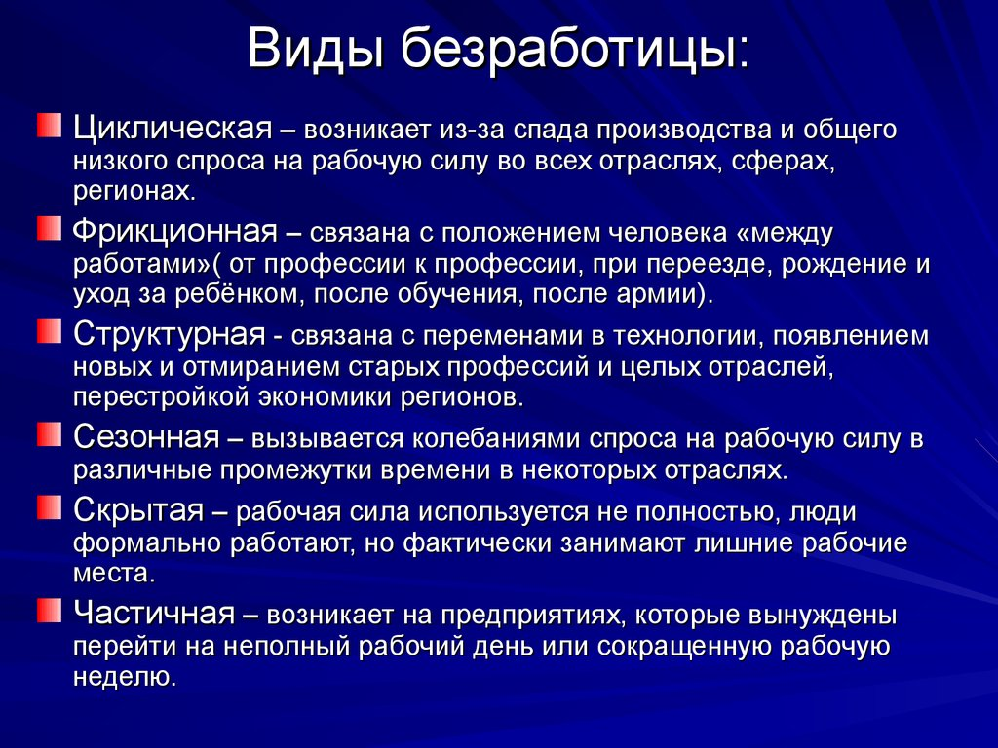Фрикционная и структурная — имеют место всегда. Поэтому занятость считается пол­ной, если уровень безработицы равен сумме фрикционной и структурной безработицы. Он называется естественным уровнем безработицы*.*

Уровень безработицы = число безработных/число занятых и безработных*100%

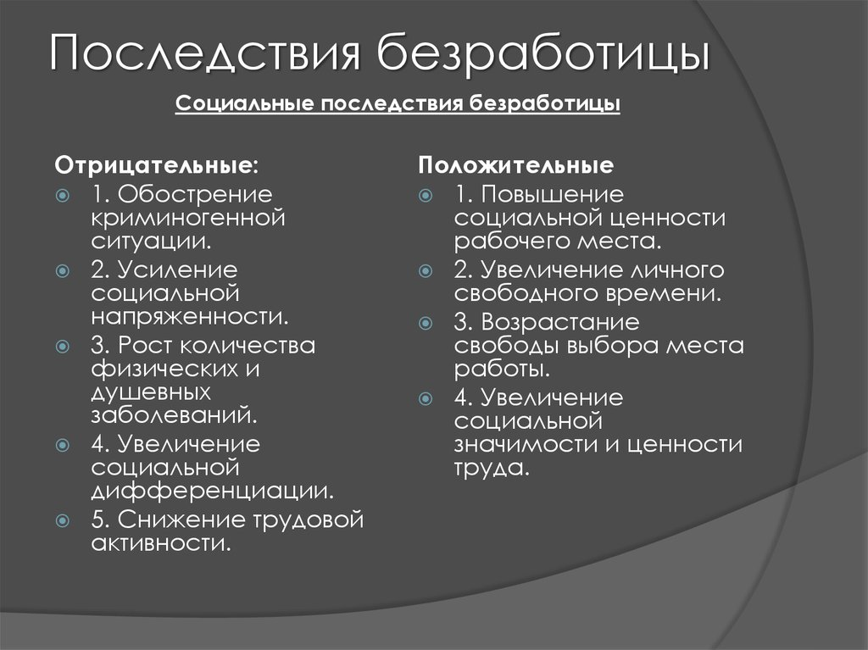

Связь между безраб и инфляц выражает график.

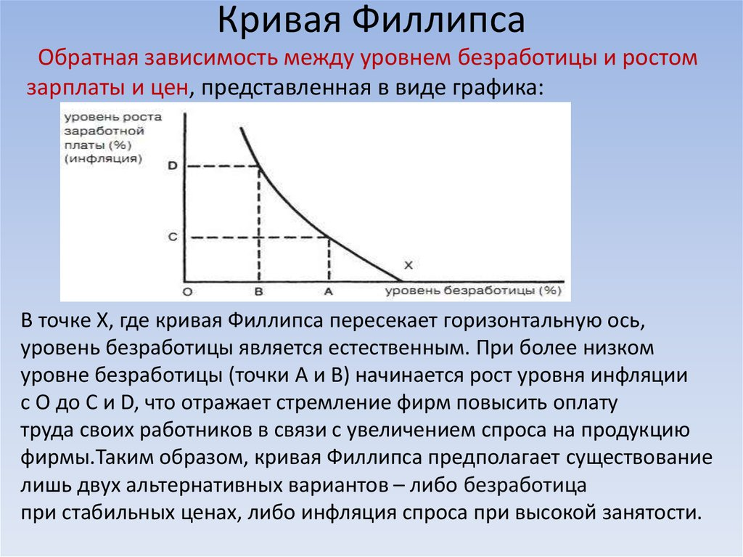

[Закон Оукена](https://studopedia.ru/10_198344_zakon-oukena.html) - эмпирическая зависимость между темпом роста безработицы и темпом роста ВНП. **Закон Оукена гласит**, что при повышении фактического уровня безработицы на 1% над ее естественным уровнем происходит уменьшение фактического [ВВП](https://studopedia.ru/2_59798_valoviy-vnutrenniy-produkt-vvp.html) по сравнению с потенциально возможным (при полной занятости) ВВП в среднем на 2,5%.

27. Доходы населения и проблемы их распределения. Кривая Лоренца.

***Доходы населения*** – это материальные средства, получаемые благодаря экономической деятельности или в качестве пособия, пенсии, стипендии, компенсации.

**Существует три вида доходов:**1) **номинальный доход** – это сумма денежных доходов, получаемых в течение определенного периода времени, он не учитывает динамику цен; 2) **реальный доход** – это количество товаров и услуг, которое отдельное лицо или группа лиц могут купить за свой номинальный доход; 3) **располагаемый доход** – это доход, который может быть использован на личные потребления и на личные сбережения.

Доходы могут быть: 1) лигитивные (полученные законным путем); 2) нелигитивные.

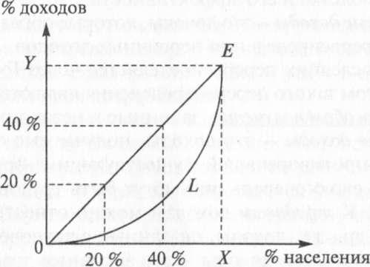Доходы являются фактором расслоения общества, возникновение в нем неравенства. Социальное неравенство заключается в неодинаковом доступе различных категорий к социально-значимым благам. Сущность экономического неравенства: меньшинство всегда владеет большей частью национального богатства.

Суть **кривой Лоренца** состоит в том, что если предположить абсолютное равенство в доходах (20% населения получает 20% всех доходов, 40% населения – 40% всех доходов и т. д.), то на графике это будет представлено в виде биссектрисы *ОЕ*.

В реальной же жизни распределение доходов неравномер­но. 20 % населения могут иметь 5 % доходов, 40 % населения - 16 % доходов и т.д. В этом случае на графике мы получим кри­вую*L,* которая называется кривой Лоренца. Чем дальше кри­вая L удаляется от прямой *ОЕ*, тем неравномерней распределя­ются доходы в обществе. Крайнее положение, которое может занимать эта кривая, совпадает с осями системы координат, образуя прямой угол ОХЕ. Треугольник, образуемый диагона­лью*ОЕ* и осями координат*ОХ* и*ХЕ,* характеризует крайнюю степень неравенства в распределении доходов, т.е. абсолютное неравенство. Это соответствует ситуации, когда 1 % семей по­лучает 100 % дохода, а другие не имеют ничего.

Количественна степень неравенства в распределении доходов можно вычислить с помощью **коэффициента Джини**, определяемого как отношение площади сегмента *OEL* к площади треугольника ОХЕ. Очевидно, что чем больше отклонение кривой от биссектрисы, тем больше будет площадь фигуры M и, следовательно, тем больше коэффициент Джини будет приближаться к единице.

Для оценки дифференциации доходов широко используется такой показатель как **децильный коэффициент**, выражающий соотношения между средними доходами 10% наиболее высокооплачиваемых граждан и средними доходами 10% наименее обеспеченных.

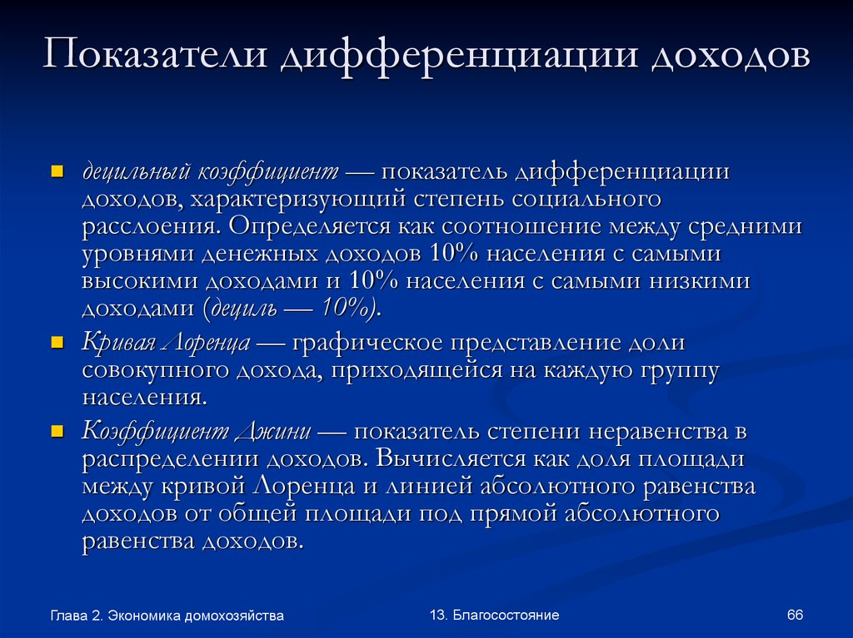

28. Мировой рынок и международная торговля. Международное движение факторов производства.

Предпосылки для формирования мирового рынка стали возникать в результате развития внутренних рынков отдельных стран, когда товары, услуги и мобильные факторы производства (труд и капитал) стали выходить за национально-государственные границы, что служит главным внешним признаком мирового рынка. Причины подобного выхода кроются в поиске новых сфер сбыта и путей эффективного международного взаимодействия.

Мировой рынок выполняет те же функции, что и внутренний, но при этом имеет и некоторые особенности. Так, мировой рынок в степени, большей, чем внутренний рынок, оптимизирует использование факторов производства, направляя их движение в наиболее экономически эффективные сферы хозяйствования.

Международная торговля для отдельной страны складывается из экспорта (за границу) и импорта. Целью международной торговли является достижение положительного мо сальдо (разница между импортом и экспортом). Положительное внешнеторговое сальдо особенно важно для небольших экспортоориентированных стран, в которых ВВП может зависеть от продажи товаров за границу на 50 и более процентов.

Международное регулирование иностранных инвестиций осуществляется на уровне международных организаций (ООН, Всемирный банк, МВФ) и направлено на либерализацию инвестиционных отношений. Также с 60-70-х гг. активно стали приниматься международные инвестиционные соглашения (МИС), например двусторонние инвестиционные договоры, договоры об избежании двойного налогообложения, соглашения о свободной торговле и экономическом сотрудничестве и др.

Стимулами к привлечению иностранных инвестиций является возможность решения большинства экономических и социальных проблем и извлечение таких выгод, как:

дополнительный приток СКВ;

ввоз нового производственного оборудования;

создание современной рыночной инфраструктуры;

стимулирование появления предприятий, использующих новые и высокие технологии;

насыщение внутреннего рынка качественными потребительскими и промышленными товарами, повышение конкуренции и качества отечественной продукции;

увеличение экспорта и появление новых рынков сбыта и сырья;

повышение квалификации местной рабочей силы и приобретение опыта современного менеджмента;

ускорение развития регионов;

повышение уровня доходов населения и стимулирование спроса;

налаживание взаимовыгодных кооперационных связей иностранных инвесторов и отечественных производителей;

появление новых рабочих мест и т.д.